

Міністерство освіти і науки України

Національний технічний університет України

“Київський політехнічний інститут імені Ігоря Сікорського”

Факультет інформатики та обчислювальної техніки

Кафедра інформаційних систем та технологій

# Лабораторна робота №5

із дисципліни «Розроблення веб-застосувань»

**Тема: «**JS**»**

Виконав:

Студент групи ІА-24

Гуменюк Кирило Едуардович

Перевірив:

Белоус Роман Володимирович

Київ-2023

## Тема: JS

## Мета: Знайомство з JS

**Завдання**

В даній роботі потрібно створити сторінку “JS” у проєкті та на ній виконати наступні дїї:

1. Створити код javascript "розрахунок прямокутника", який за шириною

та довжиною прямокутника обчислює його периметр, площу та довжину діагоналі. Вебсторінка має два текстових поля Довжина та Ширина, які містять відповідні числа. Обчислені значення периметра, площі та довжини діагоналі розміщуються в написах. Сигналом для початку обчислення служить зміна числа в текстовому полі. Буду перевіряти на валідацію. За бажанням можете взяти якусь свою формулу.

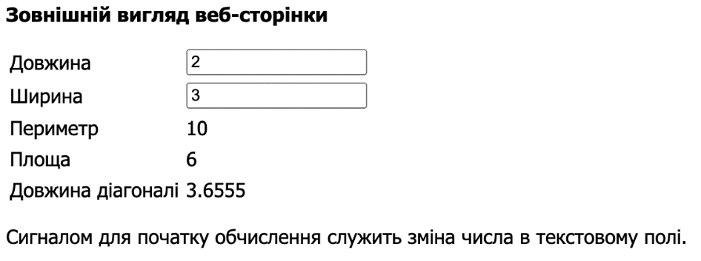

1. Створити код javascript з реалізацією функціонала чату. Де користувачі 1 або 2 відправляють повідомлення, а воно з'являється у блоці з відповідною стороною, після чого поле введення очищається.

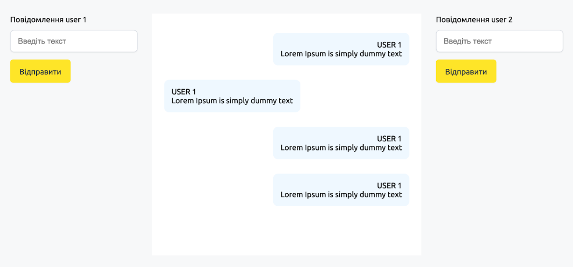

1. Створити код javascript «Транслітерація», який перетворює український текст за правилом транслітерації: Друкуючи у верхньому текстовому полі український текст, користувач отримує в нижньому полі перетворений текст.
2. Реалізувати форму для отримання інформації в який день тижня ви народилися. Алгоритм за [посиланням](https://uk.wikipedia.org/wiki/%D0%90%D0%BB%D0%B3%D0%BE%D1%80%D0%B8%D1%82%D0%BC_%D0%BE%D0%B1%D1%87%D0%B8%D1%81%D0%BB%D0%B5%D0%BD%D0%BD%D1%8F_%D0%B4%D0%BD%D1%8F_%D1%82%D0%B8%D0%B6%D0%BD%D1%8F)

Після вибору дати потрібно отримати день тижня.

**Результат виконання**

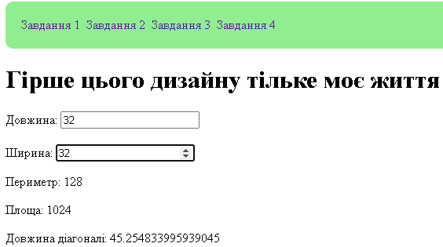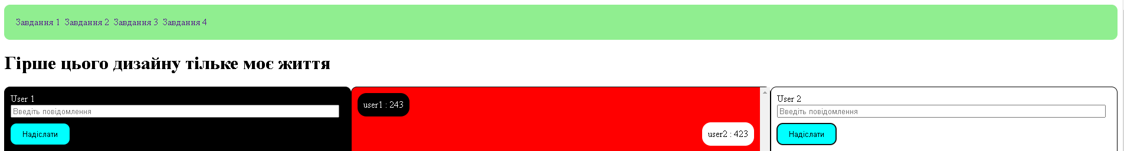

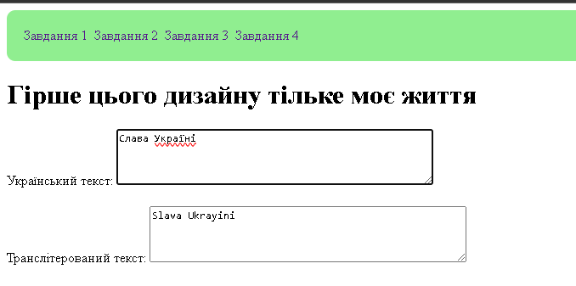

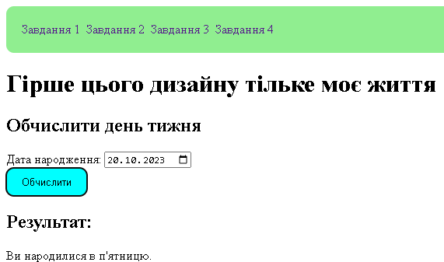

[**https://github.com/Kiryuchan1/LabWeb.git**](https://github.com/Kiryuchan1/LabWeb2.git)

**Висновки**

## Під час виконання даної лабораторної роботи я почав вивчати JavaScript та використовувати його для створення функціоналу сайтів